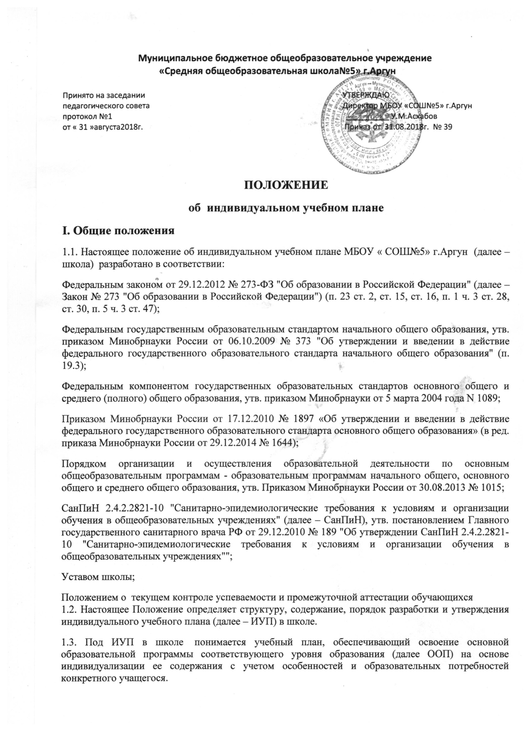

**Муниципальное бюджетное общеобразовательное учреждение**

**«Средняя общеобразовательная школа№5» г.Аргун**

|  |  |
| --- | --- |
| Принято на заседании  педагогического совета  протокол №1  от « 31 »августа2018г. | УТВЕРЖДАЮ  Директор МБОУ «СОШ№5» г.Аргун  __________ У.М.Асхабов  Приказ от 31.08.2018г. № 39 |

**ПОЛОЖЕНИЕ**

**об индивидуальном учебном плане**

**I. Общие положения**

1.1. Настоящее положение об индивидуальном учебном плане МБОУ « СОШ№5» г.Аргун (далее – школа) разработано в соответствии:

Федеральным законом от 29.12.2012 № 273-ФЗ "Об образовании в Российской Федерации" (далее – Закон № 273 "Об образовании в Российской Федерации") (п. 23 ст. 2, ст. 15, ст. 16, п. 1 ч. 3 ст. 28, ст. 30, п. 5 ч. 3 ст. 47);

Федеральным государственным образовательным стандартом начального общего образования, утв. приказом Минобрнауки России от 06.10.2009 № 373 "Об утверждении и введении в действие федерального государственного образовательного стандарта начального общего образования" (п. 19.3);

Федеральным компонентом государственных образовательных стандартов основного общего и среднего (полного) общего образования, утв. приказом Минобрнауки от 5 марта 2004 года N 1089;

Приказом Минобрнауки России от 17.12.2010 № 1897 «Об утверждении и введении в действие федерального государственного образовательного стандарта основного общего образования» (в ред. приказа Минобрнауки России от 29.12.2014 № 1644);

Порядком организации и осуществления образовательной деятельности по основным общеобразовательным программам - образовательным программам начального общего, основного общего и среднего общего образования, утв. Приказом Минобрнауки России от 30.08.2013 № 1015;

СанПиН 2.4.2.2821-10 "Санитарно-эпидемиологические требования к условиям и организации обучения в общеобразовательных учреждениях" (далее – СанПиН), утв. постановлением Главного государственного санитарного врача РФ от 29.12.2010 № 189 "Об утверждении СанПиН 2.4.2.2821-10 "Санитарно-эпидемиологические требования к условиям и организации обучения в общеобразовательных учреждениях"";

Уставом школы;

Положением о текущем контроле успеваемости и промежуточной аттестации обучающихся

1.2. Настоящее Положение определяет структуру, содержание, порядок разработки и утверждения индивидуального учебного плана (далее – ИУП) в школе.

1.3. Под ИУП в школе  понимается учебный план, обеспечивающий освоение основной образовательной программы соответствующего уровня образования (далее ООП) на основе индивидуализации ее содержания с учетом особенностей и образовательных потребностей конкретного учащегося.

1.4. ИУП является составной частью ООП соответствующего уровня образования и призван:

-обеспечить  образовательные потребности учащихся, мотивированных на учебу;

-обеспечить учет индивидуальных особенностей образования детей с ограниченными возможностями здоровья (далее – ОВЗ);

-обеспечить освоение образовательной программы детьми при наличии трудностей обучения или находящихся в особой жизненной ситуации.

1.5. Обучение учащихся по ИУП есть вид освоения учащимися образовательных программ соответствующего уровня образования самостоятельно либо под контролем педагога с последующей аттестацией согласно Положению о текущем контроле успеваемости и промежуточной аттестации учащихся .

1.6. ИУП реализует право учащихся на получение образования в объеме, установленном Федеральными государственными образовательными стандартами начального общего и основного общего образования и ФК ГОС среднего общего образования с  максимальной учебной нагрузкой, соответствующей требованиям СанПиН 2.4.2.2821-10.

1.7. ИУП является самостоятельным направлением внутришкольного контроля в соответствии с планом работы школы.

1.8. Положение об ИУП рассматривается на заседании Педагогического совета и утверждается директором Учреждения. В настоящее Положение в установленном порядке могут вноситься изменения и (или) дополнения.

**2. Цели, задачи ИУП**

2.1. Основной целью реализации ИУП является удовлетворение образовательных потребностей всех категорий учащихся и обеспечения равного доступа к получению качественного образования, соответствующего Федеральными государственными образовательными стандартами начального общего и основного общего образования и ФК ГОС среднего общего образования в Школе.

2.2. Достижение основной цели обеспечивается через решение следующих задач:

-осуществление ускоренного освоения образовательных программ;

-осуществление освоения образовательных программ в индивидуальном темпе, форме, в индивидуальные сроки;

-расширение возможностей для индивидуального развития личности;

-создание условий для ликвидации академической задолженности.

2.3. Основными принципами реализации ИУП являются:

дифференциация

вариативность

индивидуализация

3. **Структура, порядок формирования и утверждения ИУП**

3.1. Структура ИУП определяется Школой самостоятельно с учетом требований Федерального компонента государственных образовательных стандартов основного общего и среднего общего образования и ФГОС начального общего и основного общего образования, образовательной программы соответствующего уровня общего образования и индивидуальных потребностей учащихся.

3.2. ИУП должен содержать:

обязательные предметные области и учебные предметы соответствующего уровня общего образования в соответствии с учебным планом школы.

учебные предметы, курсы, выбираемые учащимися и (или) родителями (законными представителями) в соответствии с индивидуальными потребностями учащегося.

внеурочную деятельность в финансируемом объеме.

3.3. ИУП разрабатывается и утверждается не позднее 1 сентября нового учебного года. При наличии объективных причин (трудная жизненная ситуация) допускается разработка и утверждение ИУП в иные сроки.

3.4. Для учащихся, мотивированных на учебу или детей с ограниченными возможностями ИУП составляется сроком на один учебный год и  реализуется в полном объеме в течение учебного года согласно расписанию, при необходимости с применением электронного обучения и дистанционных образовательных технологий,  сетевых форм реализации образовательных программ.

4**.Порядок внесения изменений и (или) дополнений в ИУП.**

4.1. Все изменения и дополнения, вносимые в ИУП, должны быть согласованы с заместителем директора УВР, курирующим данное направление и утверждены приказом директора.    
5. Финансовое обеспечение ИУП.

5.1. Финансовое обеспечение ИУП осуществляется за счет бюджетных средств в рамках финансового обеспечения реализации основной образовательной программы соответствующего уровня образования за счет средств стимулирующего фонда оплаты труда.

5.2. Оплата труда педагогических работников, привлекаемых для реализации ИУП, осуществляется согласно учебной нагрузке (тарификации) и приказов о стимулирующих выплатах.

**6. Порядок реализации ИУП и его документационное оформление**

6.1. Реализация ИУП является обязательным для учащихся и регулируется настоящим положением.

6.2. Оформление школьной документации (классного журнала, личных дел учащихся) осуществляется в установленном порядке.

6.4. Группы сменного состава/группы/классы и т. п., сформированные в условиях реализации ИУП, утверждаются соответствующим(и) организационно-распорядительными документами.